实验三： 统计回归模型Matlab求解

一、实验目的
[1] 通过范例学习建立统计回归的数学模型以及求解全过程；
[2] 熟悉MATLAB求解统计回归模型的过程。

二、实验原理
问题:
一家技术公司人事部门为研究软件开发人员的薪金与他们的资历、管理责任、教育程度等因素之间的关系，要建立一个数学模型，以便分析公司人事策略的合理性，并作为新聘用人员薪金的参考。他们认为目前公司人员的薪金总体上是合理的，可以作为建模的依据，于是调查来46名软件开发人员的档案资料，如表4，其中资历一列指从事专业工作的年数，管理一列中1表示管理人员，0表示非管理人员，教育一列中1表示中学程度，2表示大学程度，3表示更高程度（研究生）

编号 | 薪金 | 资历 | 管理 | 教育 | 编号 | 薪金 | 资历 | 管理 | 教育
01 | 13876 | 1 | 1 | 1 | 24 | 22884 | 6 | 1 | 2
02 | 11608 | 1 | 0 | 3 | 25 | 16978 | 7 | 1 | 1
03 | 18701 | 1 | 1 | 3 | 26 | 14803 | 8 | 0 | 2
04 | 11283 | 1 | 0 | 2 | 27 | 17404 | 8 | 1 | 1
05 | 11767 | 1 | 0 | 3 | 28 | 22184 | 8 | 1 | 3
06 | 20872 | 2 | 1 | 2 | 29 | 13548 | 8 | 0 | 1
07 | 11772 | 2 | 0 | 2 | 30 | 14467 | 10 | 0 | 1
08 | 10535 | 2 | 0 | 1 | 31 | 15942 | 10 | 0 | 2
09 | 12195 | 2 | 0 | 3 | 32 | 23174 | 10 | 1 | 3
10 | 12313 | 3 | 0 | 2 | 33 | 23780 | 10 | 1 | 2
11 | 14975 | 3 | 1 | 1 | 34 | 25410 | 11 | 1 | 2
12 | 21371 | 3 | 1 | 2 | 35 | 14861 | 11 | 0 | 1
13 | 19800 | 3 | 1 | 3 | 36 | 16882 | 12 | 0 | 2
14 | 11417 | 4 | 0 | 1 | 37 | 24170 | 12 | 1 | 3
15 | 20263 | 4 | 1 | 3 | 38 | 15990 | 13 | 0 | 1
16 | 13231 | 4 | 0 | 3 | 39 | 26330 | 13 | 1 | 2
17 | 12884 | 4 | 0 | 2 | 40 | 17949 | 14 | 0 | 2
18 | 13245 | 5 | 0 | 2 | 41 | 25685 | 15 | 1 | 3
19 | 13677 | 5 | 0 | 3 | 42 | 27837 | 16 | 1 | 2
20 | 15965 | 5 | 1 | 1 | 43 | 18838 | 16 | 0 | 2
21 | 12366 | 6 | 0 | 1 | 44 | 17483 | 16 | 0 | 1
22 | 21352 | 6 | 1 | 3 | 45 | 19207 | 17 | 0 | 2
23 | 13839 | 6 | 0 | 2 | 46 | 19364 | 20 | 0 | 1

分析与假设 按照常识，薪金自然随着资历的增长而增加，管理人员的薪金应高于非管理人员，教育程度越高薪金也越高。薪金记作y，资历记作x1，为了表示是否管理人员，定义：
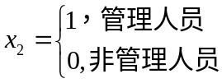.
为了表示3种教育程度，定义：
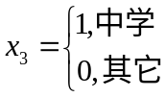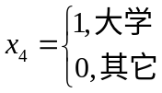
这样，中学用x₃=1，x₄=0表示，大学用x₃=0,x₄=1表示，研究生则用x₃=0，x₄=0表示。
假定资历对薪金的作用是线性的，即资历每加一年，薪金的增长是常数；管理责任、教育程度、资历诸因素之间没有交互作用，建立线性回归模型。

基本模型 薪金y与资历x1, 管理责任x2，教育程度x3，x4之间的多元线性回归模型为
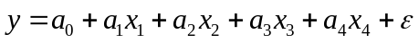 （1）
其中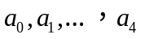是待估计的回归系数，是随机误差。

MATLAB的统计工具箱基本函数regress:

[b,bint,r,rint,stats]=regress(y,x,alpha)
输入:
y: n维数据向量
x: n×5数据矩阵, 第1列为全1向量
alpha: 置信水平,0.05

输出:

b: 参数估计值
bint: b的置信区间
r : 残差向量y-xb
rint:r的置信区间
stats: 第一个数为残差平方即回归方程之决定系数 R^2(R为相关系数)越接近1,回归方程显著；第二个数为统计量F检验的值，越大回归方程越显著；第三个数为F对应概率P，越接近零越好；第四个数是误差项的方差估计值

在MATLAB命令窗口输入代码:

y=[13876;11608;18701;11283;11767;20872;11772;10535;12195;12313;14975;21371;19800;11417;20263;13231;12884;13245;13677;15965;12366;21352;13839;22884;16978;14803;17404;22184;13548;14467;15942;23174;23780;25410;14861;16882;24170;15990;26330;17949;25685;27837;18838;17483;19207;19346];
x1=[1;1;1;1;1;2;2;2;2;3;3;3;3;4;4;4;4;5;5;5;6;6;6;6;7;8;8;8;8;10;10;10;10;11;11;12;12;13;13;14;15;16;16;16;17;20];
x2=[1;0;1;0;0;1;0;0;0;0;1;1;1;0;1;0;0;0;0;1;0;1;0;1;1;0;1;1;0;0;0;1;1;1;0;0;1;0;1;0;1;1;0;0;0;0];
x3=[1;0;0;0;0;0;0;1;0;0;1;0;0;1;0;0;0;0;0;1;1;0;0;0;1;0;1;0;1;1;0;0;0;0;1;0;0;1;0;0;0;0;0;1;0;1];
x4=[0;0;0;1;0;1;1;0;0;1;0;1;0;0;0;0;1;1;0;0;0;0;1;1;0;1;0;0;0;0;1;0;1;1;0;1;0;0;1;1;0;1;1;0;1;0];

xb5=[ones(46,1),x1,x2,x3,x4];
[b,bint,r,rint,stats]=regress(y,xb5)

可以得到回归系数及其置信区间（置信水平a=0.05）、检验统计量R²，F，p结果，
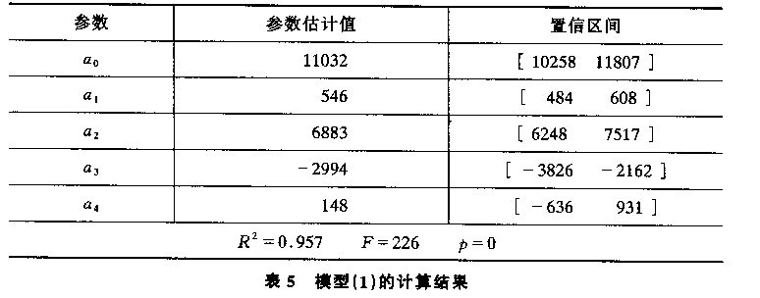
结果分析: R²=0.957，即因变量（薪金）的95.7%可由模型确定，F值远远超过F检验的临界值，p远小于a，因而模型（1）从整体来看是可用的。比如，利用模型可以估计（或预测）一个大学毕业、有2年资历、管理人员的薪金为
模型中各个回归系数的含义可初步解释如下：x1的系数为546，说明资历每增加1年，薪金增长546；x2的系数为6883，说明管理人员的薪金比非管理人员多6883；x3的系数为-2994，说明中学程度的薪金比研究生少2994；x4的系数为148，说明大学程度的薪金比研究生多148，但是应该注意到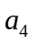的置信区间包含零点，所以这个系数的解释是不可靠的。
需要指出，以上理解是就平均值来说，并且，一个因素改变引起的因变量的变化量，都是在其它因素需不变的条件下才成立的。
进一步的讨论的置信区间包含零点，说明基本模型（1）存在缺点。为寻找改进的方向，常用残差分析法（残差指薪金的实际值y与用模型估计的薪金之差，是模型（1）中随机误差的估计值，这里用了同一个符号）。
为了对残差进行分析，作图给出与资历x1的关系(图1)，

%图1
yj=11032+546*x1+6883*x2+(-2994*x3)+148*x4;
eb=y-yj;
plot(x1,eb,'r+')

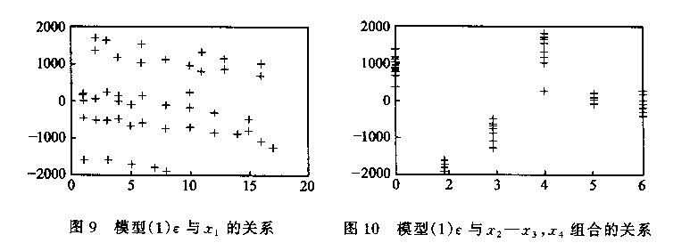
图1: e 与资历x₁的关系

从图1中看出，残差大概分成3个水平，这是由于6种管理-教育组合混在一起，在模型中未被正确反映的结果

我们将影响因素分成资历与管理——教育组合两类，管理——教育组合的定义如下表

把组合标号1，2，3，4，5，6作为变量X5，则由原数据可得
x5=[2;5;6;3;5;4;3;1;5;3;2;4;6;1;6;5;3;3;5;2;1;6;3;4;2;3;2;6;1;1;3;6;4;4;1;3;6;1;4;3;6;4;3;1;3;1];

作图给出与管理x2——教育x3,x4组合间的关系(图2)。

%图2
x5=[2;5;6;3;5;4;3;1;5;3;2;4;6;1;6;5;3;3;5;2;1;6;3;4;2;3;2;6;1;1;3;6;4;4;1;3;6;1;4;3;6;4;3;1;3;1];
plot(x5,eb,'r+')

图2: e与管理—教育组合的关系

从图2看，对于前4个管理——教育组合，残差或者全为正，或者全为负，也表明——教育组合在模型中处理不当。
在模型（1）中管理责任和教育程度是分别起作用的，事实上，二者可能起着交互作用，如大学程度的管理人员的薪金会比二者分别得薪金之和高一点。
以上分析提示我们，应在基本模型（1）中增加管理x2与教育x3,x4的交互项，建立新的回归模型。
更好的模型 增加x2与x3,x4的交互项后，模型记作
利用MATLAB的统计工具箱

xb7=[ones(46,1),x1,x2,x3,x4,x2.*x3,x2.*x4];
[b,bint,r,rint,stats]=regress(y,xb7)

得到的结果:

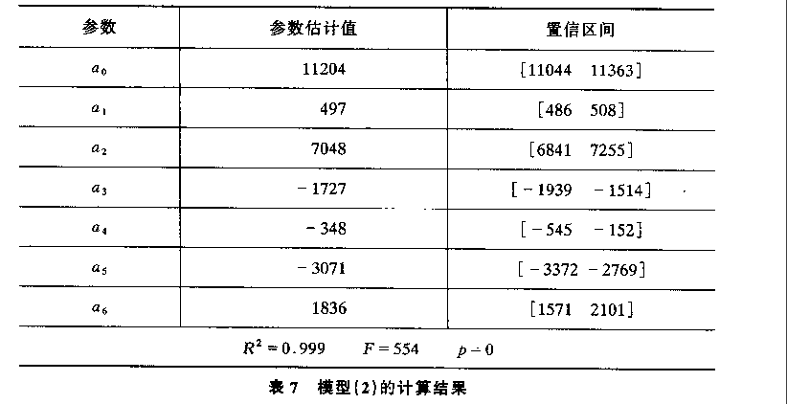
可知，模型（2）的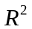和F值都比模型（1）中的有所改进，并且所有回归系数的置信区间都不含零点，表明模型（2）是完全可用的。
与模型（1）类似，做模型（2）的两个残差分析图（图11，图12），可以看出，已经消除了图1和图2中的不正常现象，这也说明了模型（2）的适用性。

%图11
yj=11204+497*x1+7048*x2-1727*x3-348*x4-3071*x2.*x3+1836*x2.*x4;
eb=y-yj;
plot(x1,eb,'r+')

%图12
x5=[2;5;6;3;5;4;3;1;5;3;2;4;6;1;6;5;3;3;5;2;1;6;3;4;2;3;2;6;1;1;3;6;4;4;1;3;6;1;4;3;6;4;3;1;3;1];
plot(x5,eb,'r+')

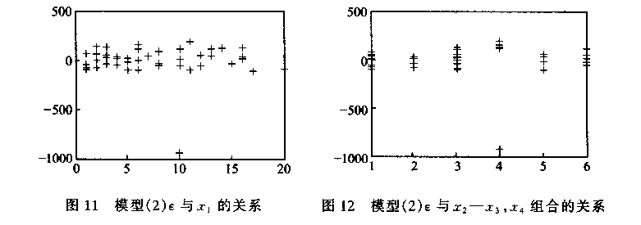
从图11、图12还可以发现一个异常点：具有10年策略、大学程度的管理人员（从表4可以查出是33号），他的实际薪金明显低于模型的估计值，也明显低于他有类似经历的其他人的薪金。这可能是由于我们未知的原因造成的。为了是个别的数据不致影响整个模型，应该将这个异常数据去掉，对模型（2）重新估计回归系数，得到的结果如表8，残差分析图见图13，图14。可以看出，去掉异常数据结果又有改善。

%表8
y=[13876;11608;18701;11283;11767;20872;11772;10535;12195;12313;14975;21371;19800;11417;20263;13231;12884;13245;13677;15965;12366;21352;13839;22884;16978;14803;17404;22184;13548;14467;15942;23174;25410;14861;16882;24170;15990;26330;17949;25685;27837;18838;17483;19207;19346];
x1=[1;1;1;1;1;2;2;2;2;3;3;3;3;4;4;4;4;5;5;5;6;6;6;6;7;8;8;8;8;10;10;10;11;11;12;12;13;13;14;15;16;16;16;17;20];
x2=[1;0;1;0;0;1;0;0;0;0;1;1;1;0;1;0;0;0;0;1;0;1;0;1;1;0;1;1;0;0;0;1;1;0;0;1;0;1;0;1;1;0;0;0;0];
x3=[1;0;0;0;0;0;0;1;0;0;1;0;0;1;0;0;0;0;0;1;1;0;0;0;1;0;1;0;1;1;0;0;0;1;0;0;1;0;0;0;0;0;1;0;1];
x4=[0;0;0;1;0;1;1;0;0;1;0;1;0;0;0;0;1;1;0;0;0;0;1;1;0;1;0;0;0;0;1;0;1;0;1;0;0;1;1;0;1;1;0;1;0];
x5=[2;5;6;3;5;4;3;1;5;3;2;4;6;1;6;5;3;3;5;2;1;6;3;4;2;3;2;6;1;1;3;6;4;1;3;6;1;4;3;6;4;3;1;3;1];
xb8=[ones(45,1),x1,x2,x3,x4,x2.*x3,x2.*x4];
[b,bint,r,rint,stats]=regress(y,xb8)

%图13
yj=11200+498*x1+7041*x2-1737*x3-356*x4-3056*x2.*x3+1997*x2.*x4;
eb=y-yj;
plot(x1,eb,'r+')

%图14
plot(x5,eb,'r+')
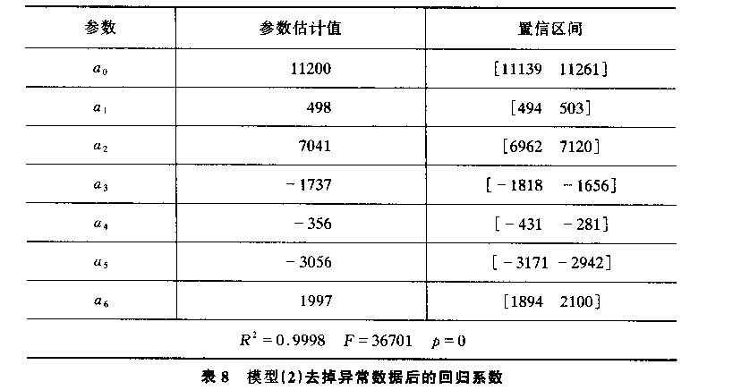
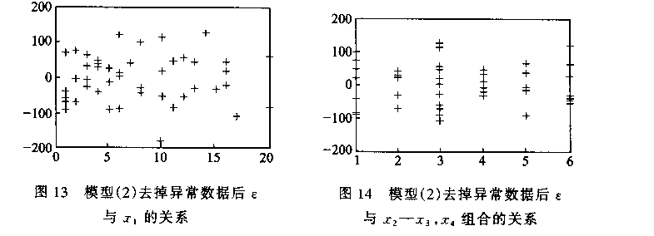

三、实验内容
(1) 解答实验原理中的问题:
一家技术公司人事部门为研究软件开发人员的薪金与他们的资历、管理责任、教育程度等因素之间的关系，要建立一个数学模型，以便分析公司人事策略的合理性，并作为新聘用人员薪金的参考。他们认为目前公司人员的薪金总体上是合理的，可以作为建模的依据，于是调查来46名软件开发人员的档案资料，如表4，其中资历一列指从事专业工作的年数，管理一列中1表示管理人员，0表示非管理人员，教育一列中1表示中学程度，2表示大学程度，3表示更高程度（研究生）

编号 | 薪金 | 资历 | 管理 | 教育 | 编号 | 薪金 | 资历 | 管理 | 教育
01 | 13876 | 1 | 1 | 1 | 24 | 22884 | 6 | 1 | 2
02 | 11608 | 1 | 0 | 3 | 25 | 16978 | 7 | 1 | 1
03 | 18701 | 1 | 1 | 3 | 26 | 14803 | 8 | 0 | 2
04 | 11283 | 1 | 0 | 2 | 27 | 17404 | 8 | 1 | 1
05 | 11767 | 1 | 0 | 3 | 28 | 22184 | 8 | 1 | 3
06 | 20872 | 2 | 1 | 2 | 29 | 13548 | 8 | 0 | 1
07 | 11772 | 2 | 0 | 2 | 30 | 14467 | 10 | 0 | 1
08 | 10535 | 2 | 0 | 1 | 31 | 15942 | 10 | 0 | 2
09 | 12195 | 2 | 0 | 3 | 32 | 23174 | 10 | 1 | 3
10 | 12313 | 3 | 0 | 2 | 33 | 23780 | 10 | 1 | 2
11 | 14975 | 3 | 1 | 1 | 34 | 25410 | 11 | 1 | 2
12 | 21371 | 3 | 1 | 2 | 35 | 14861 | 11 | 0 | 1
13 | 19800 | 3 | 1 | 3 | 36 | 16882 | 12 | 0 | 2
14 | 11417 | 4 | 0 | 1 | 37 | 24170 | 12 | 1 | 3
15 | 20263 | 4 | 1 | 3 | 38 | 15990 | 13 | 0 | 1
16 | 13231 | 4 | 0 | 3 | 39 | 26330 | 13 | 1 | 2
17 | 12884 | 4 | 0 | 2 | 40 | 17949 | 14 | 0 | 2
18 | 13245 | 5 | 0 | 2 | 41 | 25685 | 15 | 1 | 3
19 | 13677 | 5 | 0 | 3 | 42 | 27837 | 16 | 1 | 2
20 | 15965 | 5 | 1 | 1 | 43 | 18838 | 16 | 0 | 2
21 | 12366 | 6 | 0 | 1 | 44 | 17483 | 16 | 0 | 1
22 | 21352 | 6 | 1 | 3 | 45 | 19207 | 17 | 0 | 2
23 | 13839 | 6 | 0 | 2 | 46 | 19364 | 20 | 0 | 1

y=[13876;11608;18701;11283;11767;20872;11772;10535;12195;12313;14975;21371;19800;11417;20263;13231;12884;13245;13677;15965;12366;21352;13839;22884;16978;14803;17404;22184;13548;14467;15942;23174;23780;25410;14861;16882;24170;15990;26330;17949;25685;27837;18838;17483;19207;19346];
x1=[1;1;1;1;1;2;2;2;2;3;3;3;3;4;4;4;4;5;5;5;6;6;6;6;7;8;8;8;8;10;10;10;10;11;11;12;12;13;13;14;15;16;16;16;17;20];
x2=[1;0;1;0;0;1;0;0;0;0;1;1;1;0;1;0;0;0;0;1;0;1;0;1;1;0;1;1;0;0;0;1;1;1;0;0;1;0;1;0;1;1;0;0;0;0];
x3=[1;0;0;0;0;0;0;1;0;0;1;0;0;1;0;0;0;0;0;1;1;0;0;0;1;0;1;0;1;1;0;0;0;0;1;0;0;1;0;0;0;0;0;1;0;1];
x4=[0;0;0;1;0;1;1;0;0;1;0;1;0;0;0;0;1;1;0;0;0;0;1;1;0;1;0;0;0;0;1;0;1;1;0;1;0;0;1;1;0;1;1;0;1;0];

xb5=[ones(46,1),x1,x2,x3,x4];
[b,bint,r,rint,stats]=regress(y,xb5)

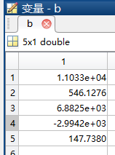
图一 模型(1)参数

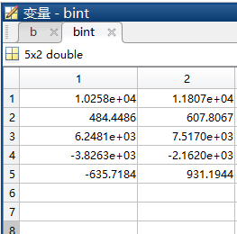
图二 模型(1)参数置信区间（置信水平a=0.05）

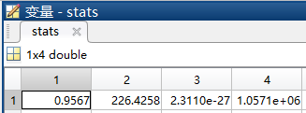
图三 模型(1)检验统计量(R²,F,P)

可以得到回归系数及其置信区间（置信水平a=0.05）、检验统计量R²，F，p结果，
表一
参数 | 参数估计值 | 置信区间
a0 | 11032.7343011281 | [10258.2555285505,11807.2130737057]
a1 | 546.127649297699 | [484.448602292537,607.806696302862]
a2 | 6882.53291698754 | [6248.10514755583,7516.96068641925]
a3 | -2994.17834433349 | [-3826.32731250019,-2162.02937616680]
a4 | 147.737980069422 | [-635.718424635905,931.194384774750]
R^2=0.956691811962100 F=226.425798835777 P=0
我们可以得出模型(1):
结果分析: R²=0.957，即因变量（薪金）的95.7%可由模型确定，F值远远超过F检验的临界值，p远小于a，因而模型（1）从整体来看是可用的。
模型中各个回归系数的含义可初步解释如下：x1的系数为546，说明资历每增加1年，薪金增长546；x2的系数为6883，说明管理人员的薪金比非管理人员多6883；x3的系数为-2994，说明中学程度的薪金比研究生少2994；x4的系数为148，说明大学程度的薪金比研究生多148，但是应该注意到的置信区间包含零点，所以这个系数的解释是不可靠的。
需要指出，以上理解是就平均值来说，并且，一个因素改变引起的因变量的变化量，都是在其它因素需不变的条件下才成立的。
进一步的讨论的置信区间包含零点，说明基本模型（1）存在缺点。为寻找改进的方向，常用残差分析法（残差指薪金的实际值y与用模型估计的薪金之差，是模型（1）中随机误差的估计值，这里用了同一个符号）。
为了对残差进行分析，作图给出与资历x1的关系(图四)，

%图四
yj=11032+546*x1+6883*x2+(-2994*x3)+148*x4;
eb=y-yj;
plot(x1,eb,'r+')
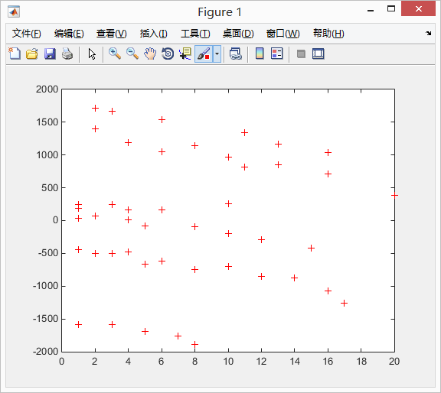
图四 模型(1)与资历x₁的关系

从图四中看出，残差大概分成3个水平，这是由于6种管理-教育组合混在一起，在模型中未被正确反映的结果
我们将影响因素分成资历与管理——教育组合两类，管理——教育组合的定义如下表二
表二
把组合标号1，2，3，4，5，6作为变量X5，则由原数据可得
x5=[2;5;6;3;5;4;3;1;5;3;2;4;6;1;6;5;3;3;5;2;1;6;3;4;2;3;2;6;1;1;3;6;4;4;1;3;6;1;4;3;6;4;3;1;3;1];

作图给出与管理x2——教育x3,x4组合间的关系(图五)。

%图五
x5=[2;5;6;3;5;4;3;1;5;3;2;4;6;1;6;5;3;3;5;2;1;6;3;4;2;3;2;6;1;1;3;6;4;4;1;3;6;1;4;3;6;4;3;1;3;1];
plot(x5,eb,'r+')

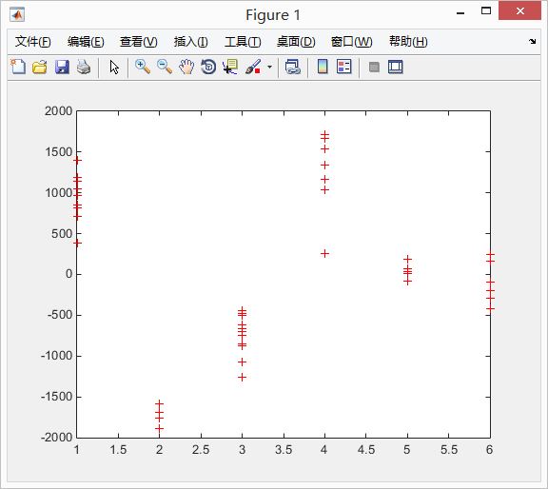
图五 模型(1)与管理x2——教育x3,x4组合间的关系

从图2看，对于前4个管理——教育组合，残差或者全为正，或者全为负，也表明——教育组合在模型中处理不当。
在模型（1）中管理责任和教育程度是分别起作用的，事实上，二者可能起着交互作用，如大学程度的管理人员的薪金会比二者分别得薪金之和高一点。
以上分析提示我们，应在基本模型（1）中增加管理x2与教育x3,x4的交互项，建立新的回归模型。
更好的模型 增加x2与x3,x4的交互项后，模型记作模型(2)
利用MATLAB的统计工具箱

xb7=[ones(46,1),x1,x2,x3,x4,x2.*x3,x2.*x4];
[b,bint,r,rint,stats]=regress(y,xb7)
得到的模型结果如下：

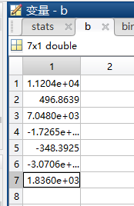
图六 模型(2)的参数

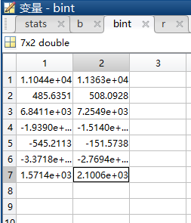
图七 模型(2)的参数置信区间

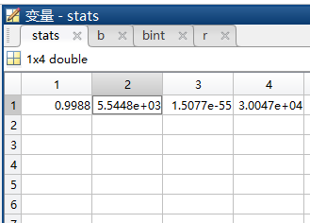
图八 模型(2)检验统计量(R²,F,P)

表三
参数 | 参数估计值 | 置信区间
a0 | 11203.7537822278 | [11044.2591000308,11363.2484644248]
a1 | 496.863929912390 | [485.635085108759,508.092774716022]
a2 | 7047.99973466835 | [6841.05180434563,7254.94766499106]
a3 | -1726.50419246280 | [-1938.98885251489,-1514.01953241070]
a4 | -348.392543178973 | [-545.211274044305,-151.573812313641]
a5 | -3070.59618801280 | [-3371.83284652020,-2769.35952950541]
a6 | 1835.96763704631 | [1571.37043199727,2100.56484209534]
R^2=0.998829102890399 F=5544.79903960129 P=0
可知，模型（2）的和F值都比模型（1）中的有所改进，并且所有回归系数的置信区间都不含零点，表明模型（2）是完全可用的。
与模型（1）类似，做模型（2）的两个残差分析图（图九，图十），可以看出，已经消除了图四和图五中的不正常现象，这也说明了模型（2）的适用性。

%图九
yj=11204+497*x1+7048*x2-1727*x3-348*x4-3071*x2.*x3+1836*x2.*x4;
eb=y-yj;
plot(x1,eb,'r+')
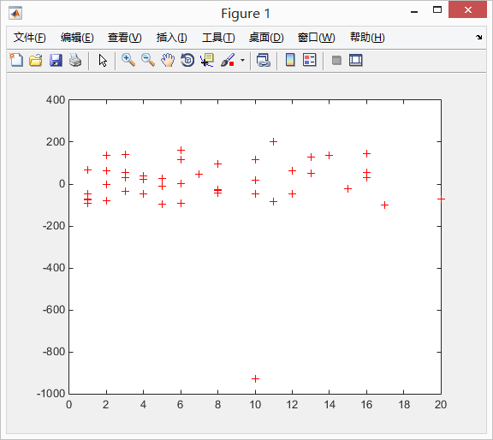
图九 模型(2)与资历x₁的关系
%图十
x5=[2;5;6;3;5;4;3;1;5;3;2;4;6;1;6;5;3;3;5;2;1;6;3;4;2;3;2;6;1;1;3;6;4;4;1;3;6;1;4;3;6;4;3;1;3;1];
plot(x5,eb,'r+')

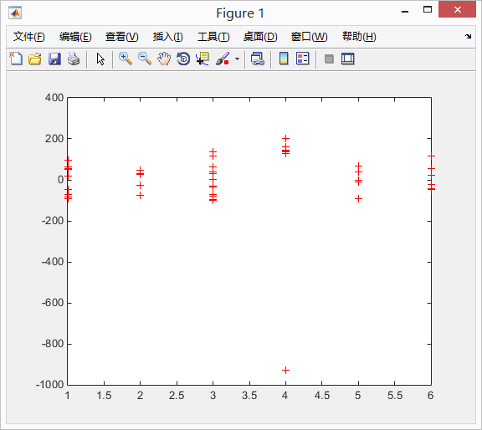
图十 模型(2)与资历x₂-x_{3,}x₄组合的关系

从图九、图十还可以发现一个异常点：具有10年策略、大学程度的管理人员（从数据可以查出是33号），他的实际薪金明显低于模型的估计值，也明显低于他有类似经历的其他人的薪金。这可能是由于我们未知的原因造成的。为了是个别的数据不致影响整个模型，应该将这个异常数据去掉，对模型（2）重新估计回归系数，得到的结果如表四，残差分析图见图十一，图十二。可以看出，去掉异常数据结果又有改善。

%表四
y=[13876;11608;18701;11283;11767;20872;11772;10535;12195;12313;14975;21371;19800;11417;20263;13231;12884;13245;13677;15965;12366;21352;13839;22884;16978;14803;17404;22184;13548;14467;15942;23174;25410;14861;16882;24170;15990;26330;17949;25685;27837;18838;17483;19207;19346];
x1=[1;1;1;1;1;2;2;2;2;3;3;3;3;4;4;4;4;5;5;5;6;6;6;6;7;8;8;8;8;10;10;10;11;11;12;12;13;13;14;15;16;16;16;17;20];
x2=[1;0;1;0;0;1;0;0;0;0;1;1;1;0;1;0;0;0;0;1;0;1;0;1;1;0;1;1;0;0;0;1;1;0;0;1;0;1;0;1;1;0;0;0;0];
x3=[1;0;0;0;0;0;0;1;0;0;1;0;0;1;0;0;0;0;0;1;1;0;0;0;1;0;1;0;1;1;0;0;0;1;0;0;1;0;0;0;0;0;1;0;1];
x4=[0;0;0;1;0;1;1;0;0;1;0;1;0;0;0;0;1;1;0;0;0;0;1;1;0;1;0;0;0;0;1;0;1;0;1;0;0;1;1;0;1;1;0;1;0];
x5=[2;5;6;3;5;4;3;1;5;3;2;4;6;1;6;5;3;3;5;2;1;6;3;4;2;3;2;6;1;1;3;6;4;1;3;6;1;4;3;6;4;3;1;3;1];
xb8=[ones(45,1),x1,x2,x3,x4,x2.*x3,x2.*x4];
[b,bint,r,rint,stats]=regress(y,xb8)
表四
参数 | 参数估计值 | 置信区间
a0 | 11200.0344401148 | [11139.3134980549,11260.7553821746]
a1 | 498.294446109708 | [494.015439936208,502.573452283208]
a2 | 7041.16901982615 | [6962.37960970749,7119.95842994480]
a3 | -1737.09001232295 | [-1817.99424857317,-1656.18577607273]
a4 | -356.355750010708 | [-431.291266586734,-281.420233434682]
a5 | -3056.32678894455 | [-3171.02197481026,-2941.63160307884]
a6 | 1996.98283147062 | [1893.99937897932,2099.96628396192]
R^2=0.999827465623165 F=36701.3271892865 P=0

%图十一
yj=11200+498*x1+7041*x2-1737*x3-356*x4-3056*x2.*x3+1997*x2.*x4;
eb=y-yj;
plot(x1,eb,'r+')
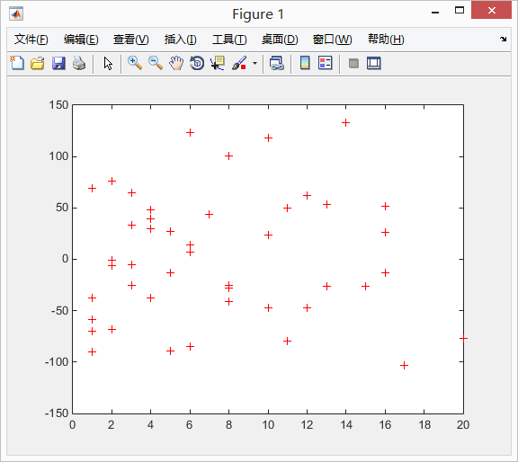
图十一 模型(2)去掉异常值后与资历x₁的关系

%图十二
plot(x5,eb,'r+')

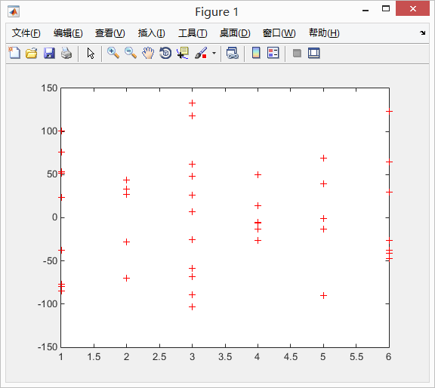
图十二 模型(2)去掉异常值后与资历x₂-x₃,x₄的关系

(2) 某大型牙膏制造企业为了更好地拓展产品市场，有效地管理库存，公司董事会要求销售部门根据市场调查，找出公司生产的牙膏销售量与销售价格、广告投入等之间的关系，从而预测出在不同价格和广告费用下的销售量。为此，销售部的研究人员收集了过去30个销售周期（每个销售周期为4周）公司生产的牙膏的销售量、销售价格、投入的广告费用，以及同期其它厂家生产的同类牙膏的市场平均销售价格，见表1 （其中价格差指其它厂家平均价格与公司销售价格之差）。试根据这些数据建立一个数学模型，分析牙膏销售量与其它因素的关系，为制订价格策略和广告投入策略提供数量依据。
表1 牙膏销售量与销售价格、广告费用等数据
销售  周期 | 公司销售价格  (元) | 其他厂家平均价格(元) | 价格差  (元) | 广告费用  (百万元) | 销售量  (百万支)
1 | 3.85 | 3.80 | -0.05 | 5.5 | 7.38
2 | 3.75 | 4.00 | 0.25 | 6.75 | 8.51
3 | 3.70 | 4.30 | 0.60 | 7.25 | 9.52
4 | 3.60 | 3.70 | 0.00 | 5.50 | 7.50
5 | 3.60 | 3.85 | 0.25 | 7.00 | 9.33
6 | 3.6 | 3.80 | 0.20 | 6.50 | 8.28
7 | 3.6 | 3.75 | 0.15 | 6.75 | 8.75
8 | 3.8 | 3.85 | 0.05 | 5.25 | 7.87
9 | 3.8 | 3.65 | -0.15 | 5.25 | 7.10
10 | 3.85 | 4.00 | 0.15 | 6.00 | 8.00
11 | 3.90 | 4.10 | 0.20 | 6.50 | 7.89
12 | 3.90 | 4.00 | 0.10 | 6.25 | 8.15
13 | 3.70 | 4.10 | 0.40 | 7.00 | 9.10
14 | 3.75 | 4.20 | 0.45 | 6.90 | 8.86
15 | 3.75 | 4.10 | 0.35 | 6.80 | 8.90
16 | 3.80 | 4.10 | 0.30 | 6.80 | 8.87
17 | 3.70 | 4.20 | 0.50 | 7.10 | 9.26
18 | 3.80 | 4.30 | 0.50 | 7.00 | 9.00
19 | 3.70 | 4.10 | 0.40 | 6.80 | 8.75
20 | 3.80 | 3.75 | -0.05 | 6.50 | 7.95
21 | 3.80 | 3.75 | -0.05 | 6.25 | 7.65
22 | 3.75 | 3.65 | -0.10 | 6.00 | 7.27
23 | 3.70 | 3.90 | 0.20 | 6.50 | 8.00
24 | 3.55 | 3.65 | 0.10 | 7.00 | 8.50
25 | 3.60 | 4.10 | 0.50 | 6.80 | 8.75
26 | 3.70 | 4.25 | 0.60 | 6.80 | 9.21
27 | 3.75 | 3.65 | -0.05 | 6.50 | 8.27
28 | 3.75 | 3.75 | 0.00 | 5.75 | 7.67
29 | 3.80 | 3.85 | 0.05 | 5.80 | 7.93
30 | 3.70 | 4.25 | 0.55 | 6.80 | 9.26
提示:
x1=[-0.05 0.25 0.60 0.00 0.25 0.20 0.15 0.05 -0.15 0.15 0.20 0.10 0.40 0.45 0.35 0.30 0.50 0.50 0.40 -0.05 -0.05 -0.10 0.20 0.10 0.50 0.60 -0.05 0.00 0.05 0.55];

x2=[5.5 6.75 7.25 5.50 7.00 6.50 6.75 5.25 5.25 6.00 6.50 6.25 7.00 6.90 6.80 6.80 7.10 7.00 6.80 6.50 6.25 6.00 6.50 7.00 6.80 6.80 6.50 5.75 5.80 6.80];

y=[7.38 8.51 9.52 7.50 9.33 8.28 8.75 7.87 7.10 8.00 7.89 8.15 9.10 8.86 8.90 8.87 9.26 9.00 8.75 7.95 7.65 7.27 8.00 8.50 8.75 9.21 8.27 7.67 7.93 9.26]';
X=[ones(30,1) x1' x2' (x2.^2)'];
首先，建立基于价格差、广告费用的回归模型，以下称为模型(3):

模型(3)：价格差, 广告费用
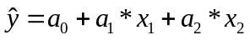

x1=[-0.05 0.25 0.60 0.00 0.25 0.20 0.15 0.05 -0.15 0.15 0.20 0.10 0.40 0.45 0.35 0.30 0.50 0.50 0.40 -0.05 -0.05 -0.10 0.20 0.10 0.50 0.60 -0.05 0.00 0.05 0.55];

x2=[5.5 6.75 7.25 5.50 7.00 6.50 6.75 5.25 5.25 6.00 6.50 6.25 7.00 6.90 6.80 6.80 7.10 7.00 6.80 6.50 6.25 6.00 6.50 7.00 6.80 6.80 6.50 5.75 5.80 6.80];

y=[7.38 8.51 9.52 7.50 9.33 8.28 8.75 7.87 7.10 8.00 7.89 8.15 9.10 8.86 8.90 8.87 9.26 9.00 8.75 7.95 7.65 7.27 8.00 8.50 8.75 9.21 8.27 7.67 7.93 9.26]';
XT=[ones(30,1) x1' x2' ];
[b,bint,r,rint,stats]=regress(y,XT)

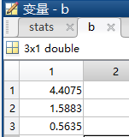
图十三 模型(3)的参数

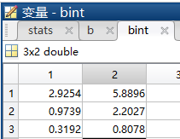
图十四 模型(3)的参数置信区间

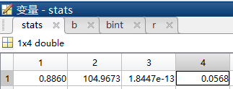
图十五 模型(3)检验统计量(R²,F,P)

表五
参数 | 参数估计值 | 置信区间
a0 | 4.40749332468878 | [2.92539583165349,5.88959081772406]
a1 | 1.58828573459280 | [0.973902127386414,2.20266934179918]
a2 | 0.563482291105076 | [0.319180892960043,0.807783689250110]
R^2=0.807783689250110 F=104.967255876309 P=0

结果分析: R²=0.886，即因变量（公司销售价格）的88.6%可由模型确定，F值远远超过F检验的临界值，p远小于a，因而模型（3）从整体来看是可用的。但是，通过以下代码画出模型残差与自变量关系图时，发现x₂广告费用与残差的关系，在某个区间较为密集。
yj=4.40749332468878+1.58828573459280*x1+0.563482291105076*x2;
eb=y-yj';
plot(x1,eb,'r+')
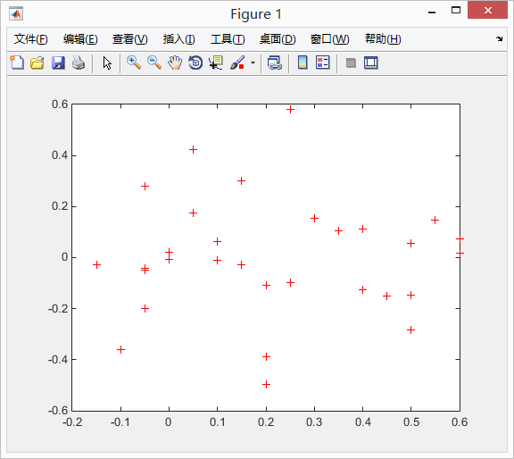
图十六 模型(3)与x1价格差的关系

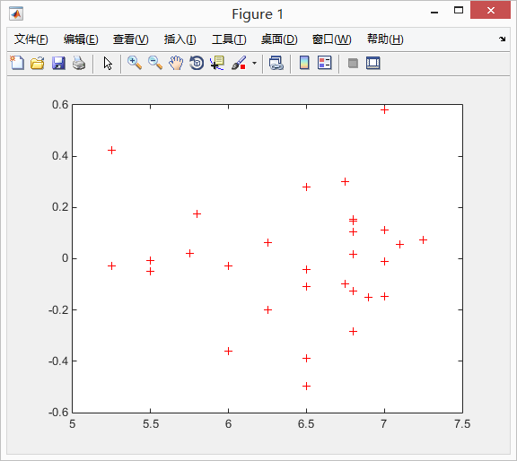
图十七 模型(3)与x2广告费用的关系

因此考虑因变量(公司销售价格)y与广告费用x₂存在非线性关系，在模型中加入自变量x₃=x₂²,以下称为模型(4):

模型(4)：广告费用的平方, 价格差, 广告费用
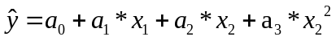

X=[ones(30,1) x1' x2' (x2.^2)'];
[b,bint,r,rint,stats]=regress(y,X)

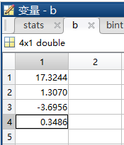
图十六 模型(4)的参数

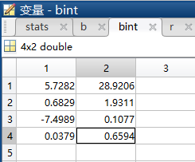
图十七 模型(4)的参数置信区间

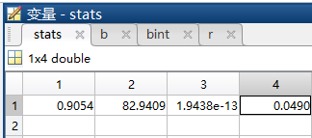
图十八 模型(4)检验统计量(R²,F,P)

即R^2=0.905393589606146,统计量F检验的值为82.9409382576365,F对应概率P=0，误差项的方差估计值为0.0489718682118430
估计参数如下：
表五
参数 | 参数估计值 | 置信区间
a0 | 17.3243685488784 | [5.72818421367135,28.9205528840854]
a1 | 1.30698873221635 | [0.682909274909150,1.93106818952356]
a2 | -3.69558670772456 | [-7.49886317403275,0.107689758583643]
a3 | 0.348611671178407 | [0.0378635395045727,0.659359802852242]
R^2=0.905393589606146 F=82.9409382576365 P=0
即y=a0+a1*x1+a2*x2+a3*x2^2
由 yj=17.3243685488784+1.30698873221635*x1-3.69558670772456*x2+0.348611671178407*x2.*x2;
eb=y-yj';
plot(x2,eb,'r+')
画出x₂广告费用与残差的关系图
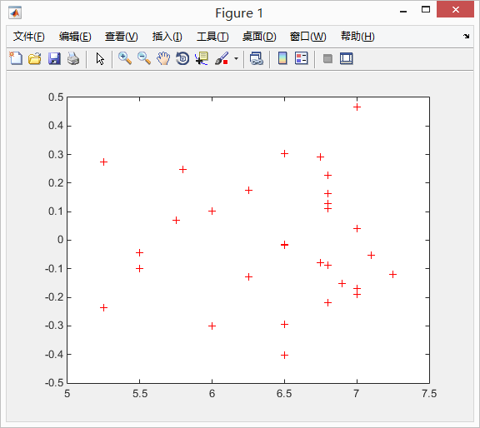
图十九 模型(4)与x2广告费用的关系

由上图十九可以得出，模型(4)的结果还是不够理想，因为参数a2的置信区间包含0，对于解释变量效果不好。因此考虑x1,x2的相互作用，将x1,x2的乘积置为x3，建立模型(5),如下：

模型(5)：广告费用的平方, 价格差, 广告费用，价格差与广告费用乘积
得到的参数置信区间全部不包含0，并且R^2=0.920913202562991，F=72.7770968422766。

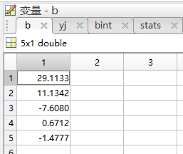
图二十 模型(5)的参数
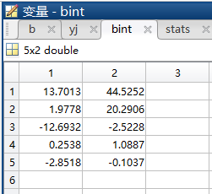
图二十一 模型(5)的参数置信区间

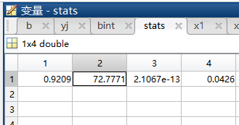
图二十二 模型(5)检验统计量(R²,F,P)

以下为SPSS的实验结果：

模型(6)：广告费用的平方, 价格差, 广告费用

表六 模型(6)输入变量
變數已輸入/已移除ª
模型 | 變數已輸入 | 變數已移除 | 方法
1 | 广告费用的平方, 价格差, 广告费用^{b} | . | Enter
a. 應變數: 销售量
b. 已輸入所有要求的變數。

表七 模型(6)的R²
模型摘要^{b}
模型 | R | R 平方 | 調整後 R 平方 | 標準偏斜度錯誤
1 | .952ª | .905 | .894 | .22130
a. 預測值：（常數），广告费用的平方, 价格差, 广告费用
b. 應變數: 销售量

表八 模型(6)的系数
係數ª
模型 |  | 非標準化係數 |  | 標準化係數 | T | 顯著性
 |  | B | 標準錯誤 | Beta | T | 顯著性
1 | （常數） | 17.324 | 5.641 |  | 3.071 | .005
1 | 价格差 | 1.307 | .304 | .436 | 4.305 | .000
1 | 广告费用 | -3.696 | 1.850 | -3.102 | -1.997 | .056
1 | 广告费用的平方 | .349 | .151 | 3.650 | 2.306 | .029
a. 應變數\: 销售量

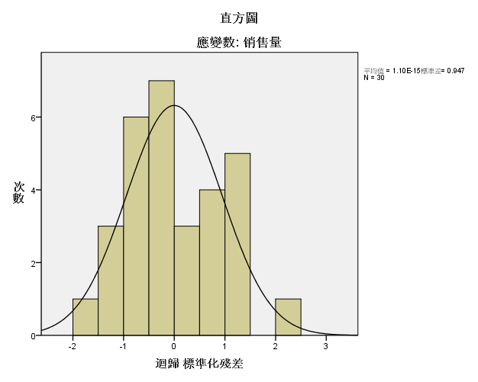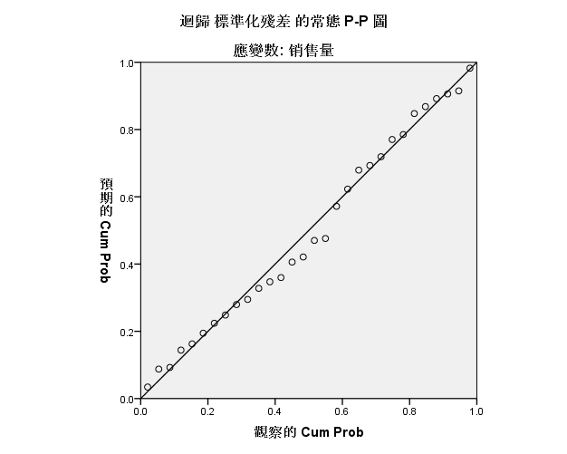
图二十三 模型(6)的残差分布直方图以及回归P-P图

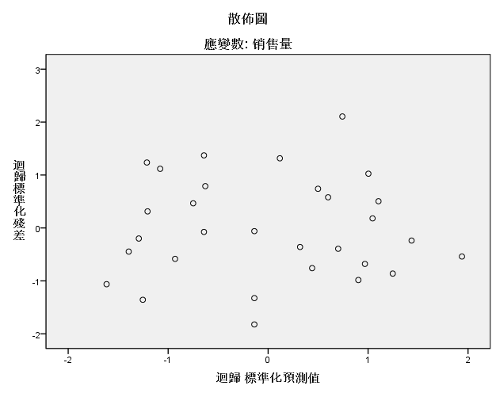
图二十四 模型(6)预测值的残差散布图

模型（7）：广告费用, 价格差

表九 模型(7)输入变量
變數已輸入/已移除ª
模型 | 變數已輸入 | 變數已移除 | 方法
1 | 广告费用, 价格差^{b} | . | Enter
a. 應變數: 销售量
b. 已輸入所有要求的變數。

表十 模型(7)的R²
模型摘要^{b}
模型 | R | R 平方 | 調整後 R 平方 | 標準偏斜度錯誤
1 | .941ª | .886 | .878 | .23833
a. 預測值：（常數），广告费用, 价格差
b. 應變數: 销售量

表十一 模型(7)的系数
係數ª
模型 |  | 非標準化係數 |  | 標準化係數 | T | 顯著性
 |  | B | 標準錯誤 | Beta | T | 顯著性
1 | （常數） | 4.407 | .722 |  | 6.102 | .000
1 | 价格差 | 1.588 | .299 | .530 | 5.304 | .000
1 | 广告费用 | .563 | .119 | .473 | 4.733 | .000
a. 應變數\: 销售量

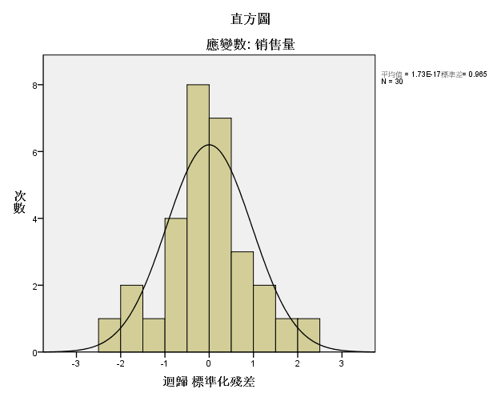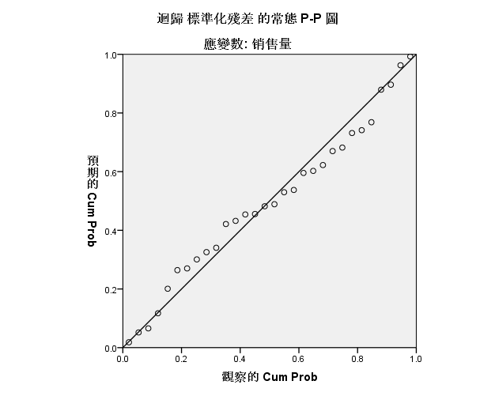
图二十五 模型(7)的残差分布直方图以及回归P-P图

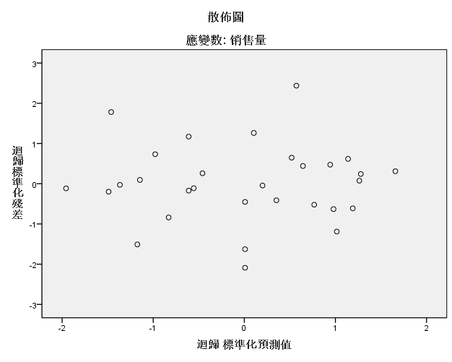
图二十六 模型(7)预测值的残差散布图

模型(8)：广告费用, 价格差，广告费用和价格差乘积
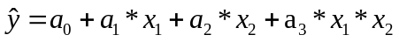
注意：模型(8)效果基本与模型(7)一致

表十二 模型(8)输入变量
變數已輸入/已移除ª
模型 | 變數已輸入 | 變數已移除 | 方法
1 | 广告费用和价格差乘积, 广告费用, 价格差^{b} | . | Enter
a. 應變數: 销售量
b. 已輸入所有要求的變數。

表十三 模型(7)的R2
模型摘要^{b}
模型 | R | R 平方 | 調整後 R 平方 | 標準偏斜度錯誤
1 | .941ª | .886 | .873 | .24268
a. 預測值：（常數），广告费用和价格差乘积, 广告费用, 价格差
b. 應變數: 销售量

表十四 模型(8)的系数
係數ª
模型 |  | 非標準化係數 |  | 標準化係數 | T | 顯著性
 |  | B | 標準錯誤 | Beta | T | 顯著性
1 | （常數） | 4.420 | .738 |  | 5.988 | .000
1 | 价格差 | .838 | 3.737 | .280 | .224 | .824
1 | 广告费用 | .561 | .122 | .471 | 4.611 | .000
1 | 广告费用和价格差乘积 | .110 | .546 | .252 | .201 | .842
a. 應變數\: 销售量

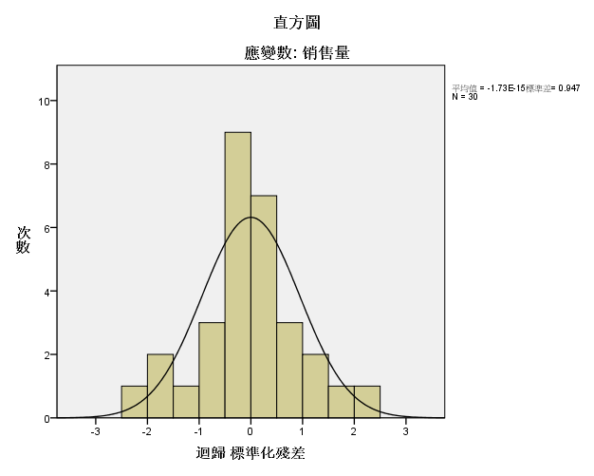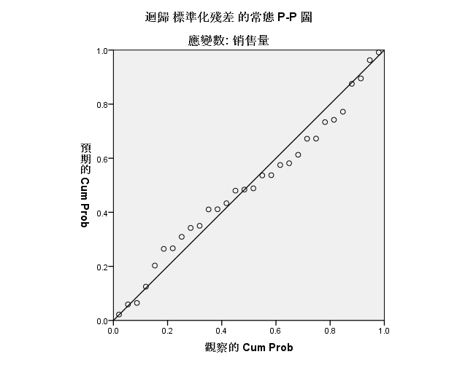
图二十七 模型(8)的残差分布直方图以及回归P-P图
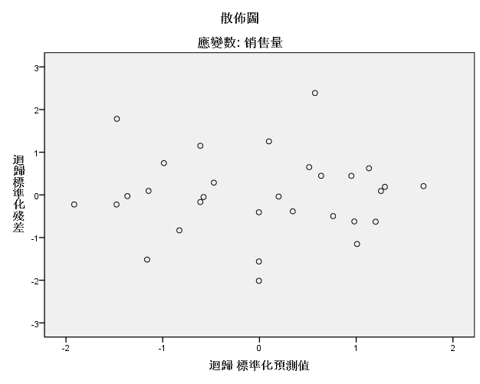
图二十八 模型(8)预测值的残差分布图

结果分析：
模型(6)的R²为0.905，而模型(7)和模型(8)的R²，由于SPSS的回归算法与MATLAB有些许不一样但是会考虑到两个变量之间相互影响关系，因此R²是一样的，都为0.886。
综上所述，Matlab以及SPSS的结果虽然参数数值不一样，但是都是表示以对问题进行解释效果最为显著。因此考虑广告费用的平方, 价格差, 广告费用作为自变量所建立的回归模型。

- 实验心得
本次数模实验主要是利用Matlab完成简单的多元线性回归模型的建立，根据数学建模课本，线性回归分析主要是研究一个变量和其他另外一些变量间线性关系的统计分析方法。但是有一个前提条件我们常常在数学建模的时候会忽略，那就是线性回归分析要求数据满足线性、独立、等方差的前提假设。除此之外，对于模型的检验也是十分重要的，Matlab提供许多参数供我们检验所建立的回归模型，比如决定系数R²。回归系数的大小与自变量和因变量的单位或大小有关，回归系数大只能说明因变量随自变量的变化越快，但并不完全表明影响大。它的数值反应自变量对回归效果的贡献，也就是在因变量的总变异种回归关系所能解释的百分比，反映了回归模型的拟合效果。
本次实验，我通过对比Matlab以及SPSS在线性回归模型上的实现来进行学习。发现虽然软件以及算法是不一样的，但是最后选择建立的回归模型形式是一样的。这也证明了最终解答的正确性。希望在后面的数模实验中，能再接再厉，通过对比试验的方式进行学习，事半功倍。

